# choices选项和富文本编辑器

1、模型中某些字段属性有时需要特殊要求：

存在数据表中的数据是0或1

在后台编辑页中显示为可选框，可选项为’上架’或’下架’

STATUS_COICES = (

(0, ‘下架’),

(1, ‘上架’)

)

status = models.SmallIntegerField(choices=STATUS_COICES ,verbose_name=’商品状态’)

# detail = models.TextField() 不能编辑带格式的文本

from tinymce.models import HTMLField

# 富文本类型：**带有格式的文本**

带格式的文本需要在模板文件中关闭转义

detail = HTMLField(blank=True, verbose_name='商品详情')

富文本字段在后台编辑页中显示为带格式的编辑框

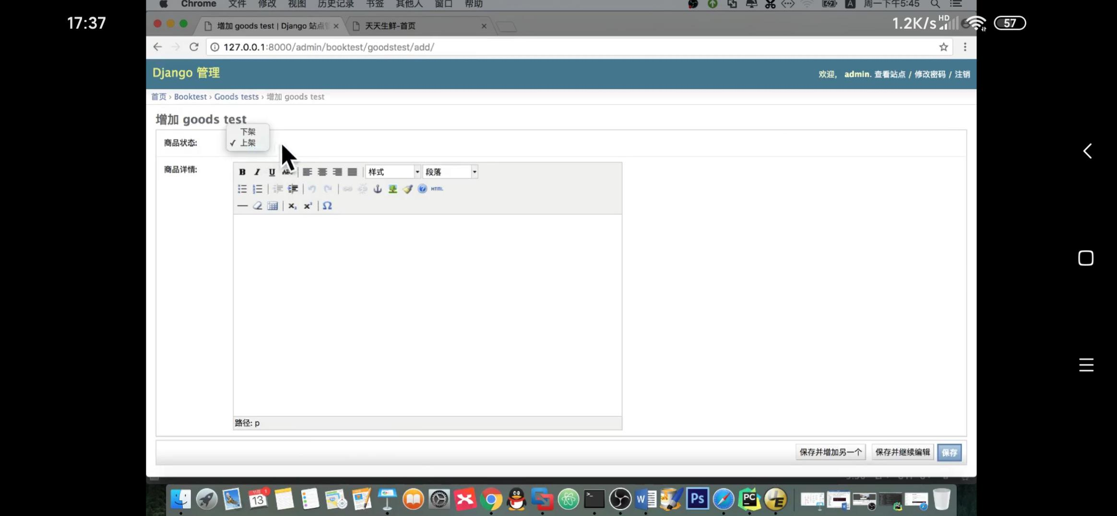

1. 要使用富文本编辑器，先安装：

pip install django-tinymce==2.6.0

还需要在项目settings.py中配置：

# 富文本编辑器配置

TINYMCE_DEFAULT_CONFIG = {

'theme': 'advanced',

'width': 600,

'height': 400,

}

还要在项目urls.py中配置：

url(r'^tinymce/', include('tinymce.urls')), # 富文本编辑器